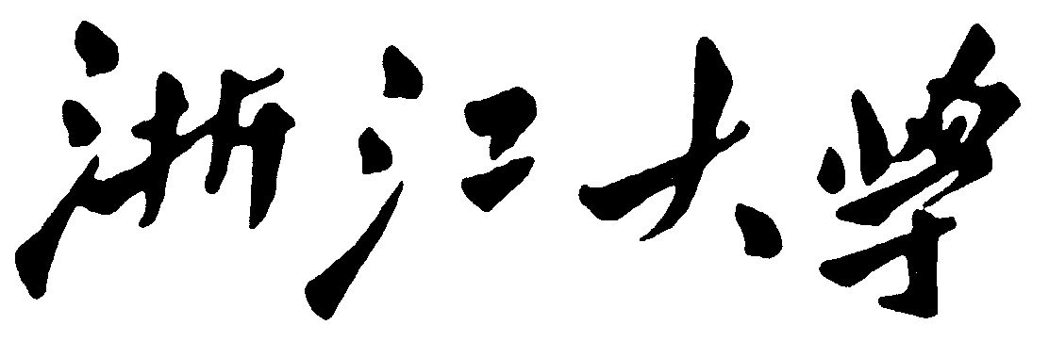**实验报告**

专业：计算机科学与技术

姓名：陈哲恺

学号：3210102035

日期：2022/10/19

课程名称： 图像信息处理 指导老师： 宋明黎 成绩：

实验名称： 二值图的转换以及二值图像处理

# 一、实验目的和要求

了解将彩色、灰度图像转换为二值图的方法，并对二值图进行基础的图像处理，包括erosion，dilation，opening和closing

# 二、实验内容和原理

通过彩色bmp图像的RGB值计算出其灰度值，分块并使用OSTU方法计算出合适的threshold值，进行前景后景的区分并利用调色盘生成二值图。

Erosion，即将原图像的每一点，用一定区域内的最小值替代，对二值图表现为若区域内存在0则为0，否则为1。

Dilation，即将原图像的没一点，用一定区域内的最大值替代，对二值图表现为若区域内存在1则为1，否则为0。

Opening，即先进行erosion再进行dilation。

Closing，即先进行dilation在进行erosion。

# 三、实验步骤与分析

**全部过程展示**

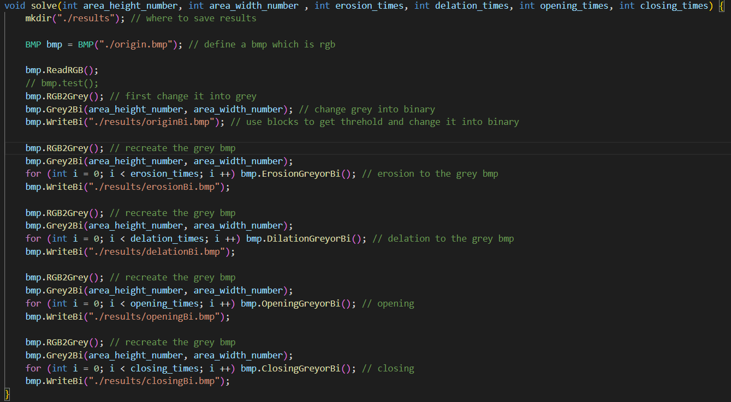

**详细过程展示**

1. 读取bmp

与上一实验一致，不再进行说明

1. 编写二值图头文件，转换灰度并存储

在读入的bmp头文件的基础上创建新的二值图的头文件，通过RGB值将原图像的每一位转换为其灰度值，并存储在一个BYTE

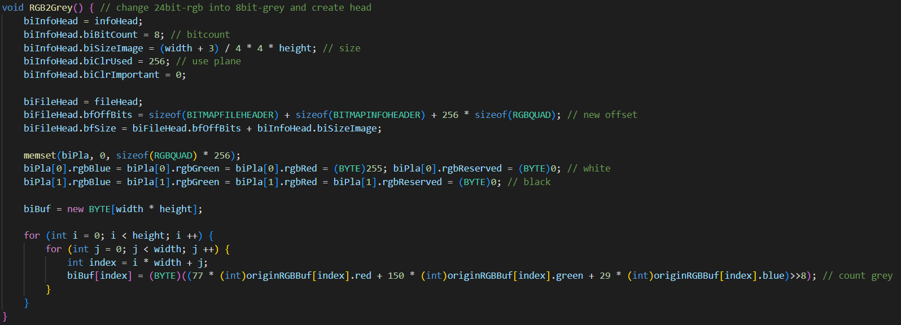

1. 将灰度值转化为二值

按照传入的分区值，调用binarizeAll进行分区二值化

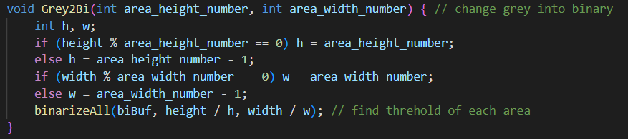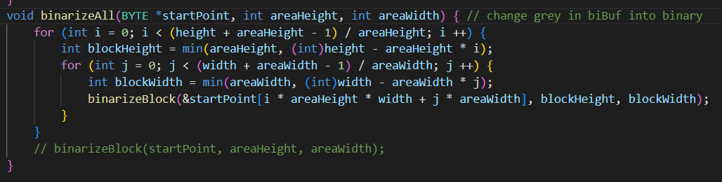

在每个分区内，使用OSTU方法找到合适的threshold，完成前后景的区分与转化

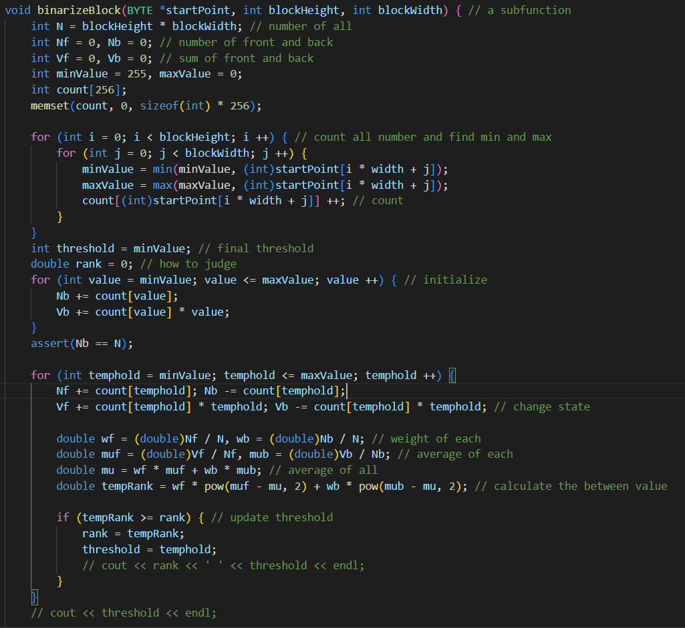

1. 进行erosion，dilation，opening，closing操作

任意的调用四种方法，对二值图进行操作

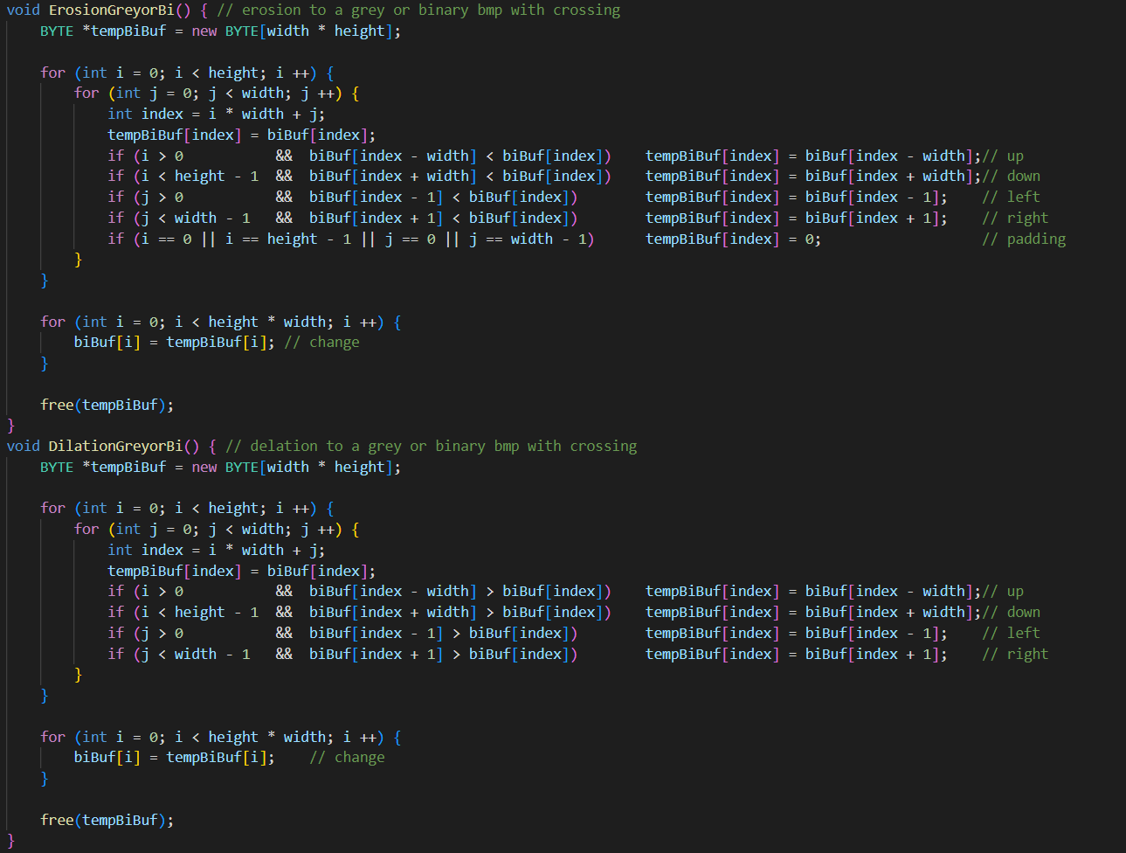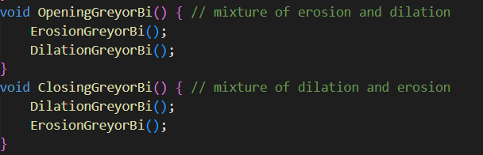

1. 输出二值图

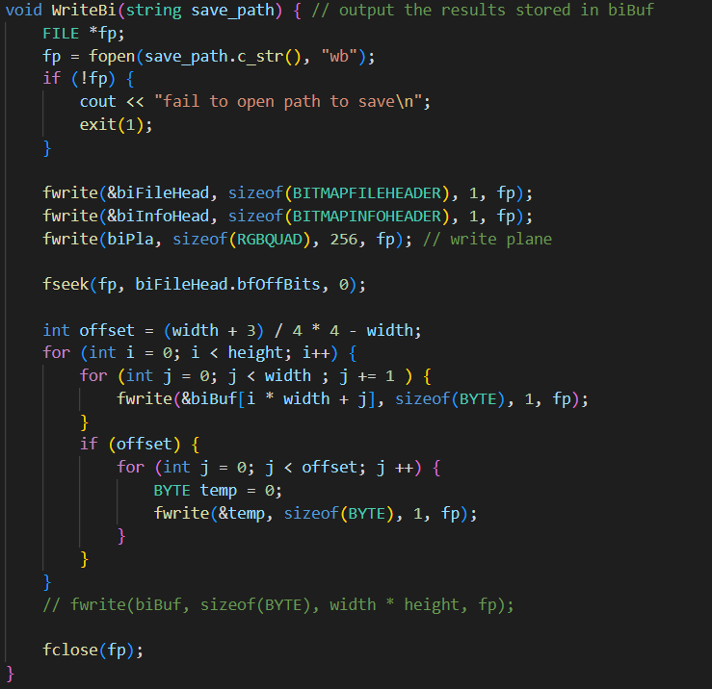

# 四、实验环境及运行方法

如果希望使用default.bat脚本（windows）进行自动编译运行以及展示成果，需确保环境下有g++编译器，以及python环境，其中python需确保安装了PIL和matplotlib包。此时，可直接使用在本文件夹下使用./default.bat进行运行。

如果希望自己进行编译等，请确保环境下至少有一个C/C++编译器，在本文件夹下使用命令行输入

{C编译器} code.cpp -o program

即可编译，然后命令行输入./program进行运行测试，结果会保存在results文件夹中，也可以使用指令

python show.py

进行展示，但需要确保含有python环境以及python包PIL、matplotlib

如果需要更换源bmp文件，直接更改本文件夹下origin.bmp为所需文件即可，具体使用说明可参考README.md和default.bat脚本

PS：编写的程序可传入六个参数arg1 - arg6，arg1代表二值化分区时高上的分区数，arg2代表二值化分区时宽上的分区，arg3-6分别表示erosion，dilation，opening，closing的迭代次数，默认情况下，参数均为3

# 五、实验结果展示

1、./default（默认所有参数为3）

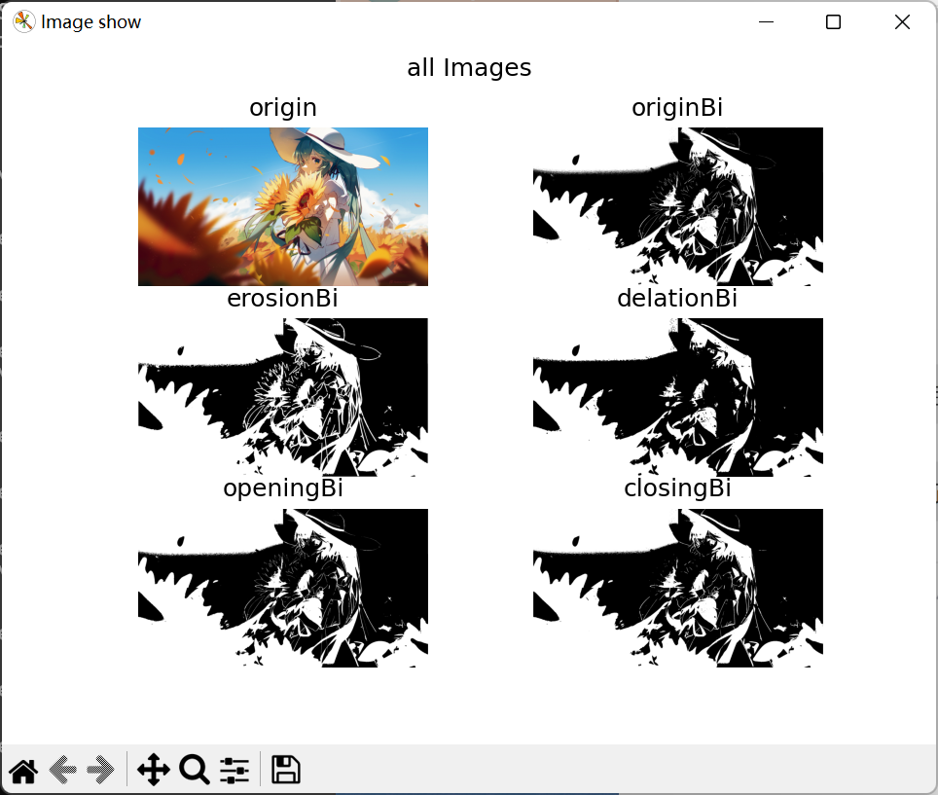

2、./default 3 3 100 100 100 100

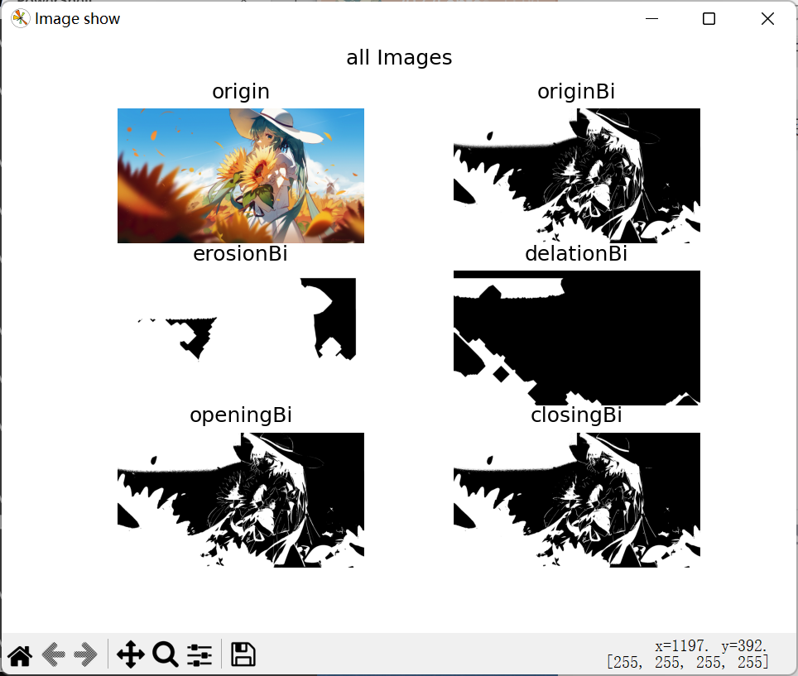

# 六、心得体会

通过这次实验，了解了bmp的RGB图像和灰度图像对二值图的转化，以及erosion，dilation，opening和closing底层的原理。在这过程中遇到了很多问题，在不断的查资料和助教的帮助下终于完成了实验，很感谢助教哥哥的帮助。把这次实验的内容整合到了上次实验创建的类中，希望等课程结束，能创造一个完整的类。